# В Курске состоялась контрольная закупка хлеба

Такие мероприятия проходят в регионе с 2012 года. Пандемия внесла коррективы в процедуру: пришлось отказаться от традиционных дегустаций с участием покупателей и заседания экспертной комиссии, ограничились отбором проб и лабораторными испытаниями.

Специалисты Курского центра контроля качества, Центра гигиены и эпидемиологии в Курской области, общественной организации «Защитник прав потребителей» посетили магазины федеральных и региональных торговых сетей. Буханки брали непосредственно с прилавков.

«Сегодня отобрали хлеб курских производителей - наиболее популярные сорта, в том числе и дотационные (этот хлеб дешевле и пользуется спросом); всего 13 наименований, причём как по ГОСТу, так и по ТУ. В лаборатории центра гигиены и эпидемиологии продукцию проверят на влажность, кислотность, пористость, органолептику. Специалисты также проведут экспертизу маркировки и упаковки», - сообщила заместитель директора Курского центра контроля качества Наталья Сушко.

Комиссия проверила и условия хранения хлеба, в частности температурный режим и освещение. Контрольная закупка проходила утром, поэтому часть буханок только начали выкладывать на полки.

«Хлеб принимаем в течение дня не один раз. У нас обычно бывает 2-3 заявки, чтобы удовлетворить спрос покупателей на свежую продукцию. Хлеб хранится и принимается в соответствии с нормативными документами: температура – не выше 25 градусов, влажность – не более 70%. Доставляется он нам спецавтотранспортом производителя, который следит за состоянием транспортировочной тары. Из машины хлеб сразу поступает на полки», - рассказала директор гипермаркета региональной торговой сети Олеся Шершунович.

Руководитель магазина пояснила: раскупают практически всё, нереализованные буханки – их крайне мало – утилизируют; именно поэтому хлеб привозят несколько раз в день.

Комиссия составила акт отбора на каждый образец. Результаты лабораторных анализов станут известны примерно через неделю. Их направят производителям, торговым предприятиям и в Роспотребнадзор.

[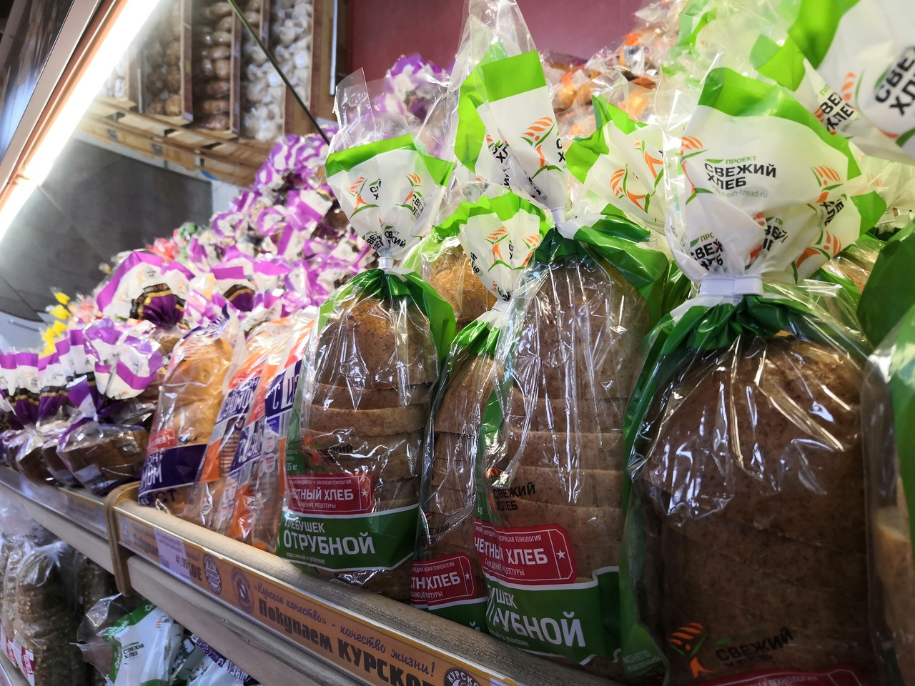](https://adm.rkursk.ru/files/13/images/112198_53_113742.jpg)[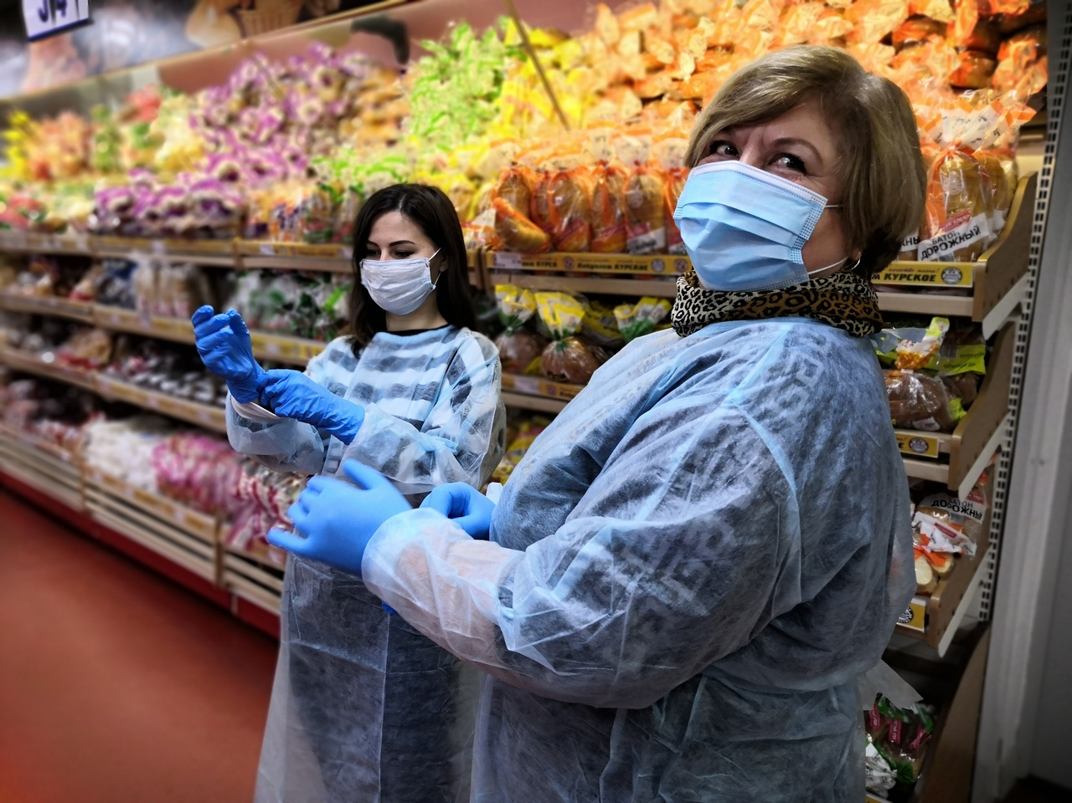](https://adm.rkursk.ru/files/13/images/112198_53_113743.jpg)